闽南师范大学体育学院文件
体育〔2019〕17 号

关于印发《体育学院选拔学生参加第六届福建省高校师范生教学技能大赛实施方案》的通知

各班级：
为了贯彻落实《福建省教育厅关于举办第六届福建省高校师范生教学技能大赛的通知》（闽教学［２０１９］２４号），提高我院体育教育学生体育教学技能，积极适应中小学教师招考要求，经学校和学院研究决定选拔2016级体育教育专业2名同学参加第六届福建省高校师范生教学技能大赛，现将《体育学院参加第六届福建省高校师范生教学技能大赛实施方案》予以公布，各班级要高度重视本届比赛，按照《体育学院参加第六届福建省高校师范生教学技能大赛初赛实施细则》（附件1）等要求，认真组织选拔。届时举办初赛的材料及学生参与情况要登记保存，上交至院教务科备案。

闽南师范大学体育学院
201９年９月9日

体育学院参加第六届福建省高校师范生教学技能大赛
实施方案
- 比赛组织领导机构
组 长：巫文佳
副组长：刘年伟
成 员：马冬雪、赵友平
二、活动时间
201９年９月—201９年11月
三、参赛对象
体育教育专业2016级学生。
四、竞赛内容
1.教学设计；2.模拟课堂教学；３.专家提问
五、比赛安排
时间 | 任务 | 负责人
９月４日－９月１１日 | 召开我院２０１６体育教育专业学生参加教学技能大赛动员大会 | 巫文佳
９月１２日－９月１８日 | 学生报名、初赛 | 刘年伟、赵友平
９月1９日－９月３０日 | 学院教学技能决赛 | 刘年伟、马冬雪
１０月１日 | 向学校报送参加省教学技能大赛最终名单 | 刘年伟
１１月中下旬 | 学院学生参加省教学技能大赛 | 刘年伟
初赛由各班级根据《实施细则》要求，组织班级内比赛，选拔出优秀选手参加院级决赛，并将参加省教学技能大赛最终名单于９月３０日之前报至院教务科，逾期将视为自动放弃。决赛由学院统一组织。如有变动，以通知为准。
- 其它未尽事宜由专业技能大赛领导小组负责解释。
(联系方式：刘年伟１９９５９６２３８６６）

附件1：《体育学院参加第六届福建省高校师范生教学技能大赛初赛实施细则》
附件2：《第六届福建省高校师范生教学技能大赛决赛名额分配表》
附件3：《第六届福建省高校师范生教学技能大赛评分标准》
附件4：第六届福建省高校师范生教学技能大赛纸质教材目录（体育与健
康组）
附件5：体育学院２０１６级体育教育专业学生专业技能大赛初赛成绩表
附件６：体育学院参加第六届福建省高校师范生教学技能大赛推荐名单

体育学院
201９年９月9日

附件1：
《体育学院参加第六届福建省高校师范生教学技能大赛初赛实施细则》
根据《体育学院参加第六届福建省高校师范生教学技能大赛实
施方案》精神，大赛有关工作安排如下：
- 比赛内容
（一）大赛分为教学设计（３０分）、模拟课堂教学（５５分）和专家提问（１５分）三个部分。
１．教学设计
选手根据大赛现场抽取的教材内容，按课程标准要求和教学设计规范在机房（体育学院参赛学生需自带笔记本电脑）进行1课时的教学设计，按要求打印成书面材料（一式6份）；课件制作自选，不做具体要求；教学标准均统一到课标所表述的层次和活动要求。教学设计时间60分钟，满分30分。
２．模拟课堂教学
体育与健康学科模拟课堂教学要求选手根据自己的教学设计，在提供有移动多媒体和体育器材的篮球馆以实践课的主教材为教学内容的一个片断进行15分钟的模拟教学，满分55分。
３．专家提问
评委根据参赛选手上课的内容，从教育理念、课程要求、教学设计、教学方法、教学内容等方面提出1-2个问题，参赛选手予以回答。专家提问累计时间不超过2分钟，每位选手回答时间为3分钟，满分15分。
（二）大赛选用教材
1.中学组以现行人民教育出版社版本为大赛选用教材，大赛纸质教材目录详见附件。其中初中体育与健康组以初中二年级教材为主。
2.小学组以现行人民教育出版社版本为大赛选用教材。
二、比赛流程
（一）报名时间
请各班级尽快组织，择优推荐，９月１８日之前将推荐名单纸质版和电子版（附件4）及初赛材料（大赛现场图片、学生签名的报名花名册等）报至院教务科。
（二）比赛
1．初赛：各班级自行组织教学技能大赛初赛（评委请相关老师担任），择优推荐参赛人选名单。
2.学院决赛阶段：决赛时间暂定为９月下旬。
在初赛基础上，根据决赛参赛名额由学院安排决赛，地点另行通知。

附件2：
第六届福建省高校师范生教学技能大赛决赛名额分配表
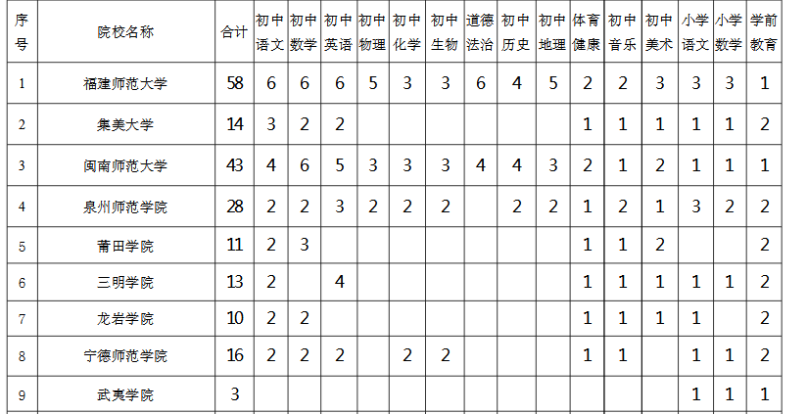
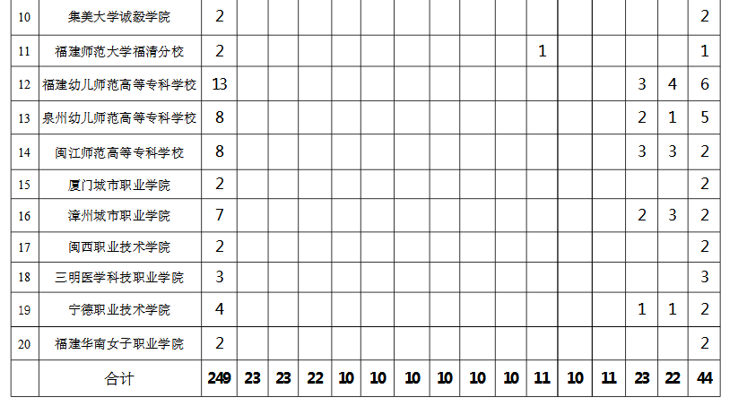

附件3：
第六届福建省高校师范生教学技能大赛评分标准
一、专家评分表
姓 名 | 教学设计 | 模拟教学 | 专家问答 | 总 分
二、教学设计评价标准（满分30分）
评价内容 | 评价标准 |  | 分值
目标设计  （3分） | 符合课标要求、学科特点和学生实际；体现对知识、能力与创新思维等方面的要求 |  | １．５
 | 教学目标清楚、具体，易于理解，便于实施，行为动词使用正确，阐述规范 |  | １．５
内容分析  （2分） | 教学内容前后知识点关系、地位、作用描述准确，重点、难点分析清楚 |  | ２
学情分析  （2分） | 学生认知特点和水平表述恰当，学习习惯和能力分析合理 |  | ２
教学过程设计  (1５分) | 教学主线描述清晰，教学内容处理符合课程标准要求，系统性和逻辑性强；设计新颖，能体现教学设计思想； |  | ３
 | 教学重点突出，点面结合，深浅适度；难点清楚，把握准确；化难为易，处理恰当 |  | ３
 | 教学方法清晰适当，符合教学对象要求，有利教学内容完成、难点解决和重点突出 |  | ３
 | 教学辅助手段准备与使用清晰无误，教具及现代化教学手段运用恰当；  多媒体运用操作简便、快捷，交流方便，适于教学；  多媒体设计具有较高艺术性，整体风格相对统一。 |  | ３
 | 理论联系实际，注重教学互动，启发学生思考及问题解决 |  | ３
延伸设计  (３分) | 课时分配科学;时间分配合理;练习、作业、讨论安排符合教学目标，有助强化学生反思、理解和问题解决 |  | ３
文档规范  (2分) | 文字、符号、单位和公式符合标准规范；语言简洁、明了，字体、图表运用适当；文档结构完整，布局合理，格式美观 |  | ２
设计创新  (3分) | 教学方案的整体设计富有创新性，较好体现课程改革的理念和要求；  教学方法选择适当，教学过程设计有突出的特色 |  | ３
合 计 |  | ３０

三、模拟教学评分标准（满分５５分）
评价内容 | 评价标准 |  | 分值
教学目标 | 目标设置明确，具体，可操作性强，符合课程标准要求和学生实际 |  | ４
教学内容 | 思想方向正确，内容科学准确；教学重点突出，教学难点处理恰当，知识阐释正确，关注学生已有知识和经验，注重学生审美体验、情感表达与能力培养 |  | ５
教学方法 | 根据教学内容和学生实际正确使用不同教学方法，方法得当有效；按新课标的教学理念处理教学内容以及教与学、知识与能力的关系；突出自主、探究、合作学习方式，体现多元化学习方法；实现师生有效互动 |  | ８
教学过程 | 课堂结构合理，层次清晰，环节紧凑，衔接自然；灵活处理教学内容，创造性使用教材；教学演示熟练、规范；反映教学设计意图，突显重点、难点；能调动学生主动性、积极性和创造性；运动负荷适宜；教学手段适宜（直观挂图、卡片、多媒体技术以及音乐等），善于利用教学手段激发兴趣和提高教学质量 |  | ８
教学素质 | 教态自然亲切、仪表举止得体，注重师生神态交流；教学语言规范准确、生动简洁；板书快速流畅、文字清楚美观、规范正确，构图形象、构思巧妙；教具形象生动，直观美感，能帮助学生理解学习内容；体育与健康专业术语运用恰当，凸显实践性和健身性的特点，示范准确、优美，重点突出；音乐专业术语表达及运用准确、恰当，范唱、范奏、指挥等专业技能表现准确、有美感，凸显音乐学科听觉感知与实践性的特点；美术专业术语运用恰当，凸显视觉性和实践性的特点 |  | ８
教学效果 | 按时完成教学任务，教学目标达成度高 |  | ８
教学创新 | 教学过程富有创意；能创造性的使用教材；教学方法灵活多样，有突出的特色 |  | ４
板书  语言  教具 | 书写快速流畅，字形大小适度，清楚整洁，美观大方，规范正确；构图自然，形象直观，构思巧妙，富有创意，图形谱设计准确且形象直观，范画构图合理，造型生动，线条流畅，具有美感；构思巧妙，富有创意，教学辅助作用显著；教具直观有效，能帮助学生理解学习内容；  教具形象生动，直观有美感，能帮助幼儿理解教学内容 |  | １０
合 计 |  | ５５

四、专家问答评价标准（满分1５分）
评价内容 | 评价标准 | 分值
内容 | 内容切题，针对性强，体现课改新理念  内容构架结构严谨、层次分明、条理清晰  问题分析到位，有新意，说服力强 | ７
语言 | 语言清晰准确，用语规范  语言生动有趣，富有感染力 | ４
综合印象 | 思维敏捷、逻辑性强，体现创新思维能力。形象健康，神态自然， | ４

附件4：
第六届福建省高校师范生教学技能大赛纸质教材目录
年级 | 学科组 | 册 | 出版日期 | ＩＳＢＮ编号
八年级 | 初中体育与健康 | 全一册 | 2013年6月 第1版，2018年6月第6次印刷 | 9787107264382

附件５：
体育学院２０１６级体育教育专业学生专业技能大赛初赛成绩表
班级_____________ 参加总人数______________
序号 | 专业 | 学号 | 姓名 | 参赛科目 | 评委1 | 评委2 | 评委3 | 得分
1
2
3
4
5
6
7
8
9
10
11
12
13
14
15

经办人： 联系电话：

附件６：
体育学院参加第六届福建省高校师范生教学技能大赛推荐名单
班级_____________ 参加总人数______________
序号 | 姓名 | 参赛科目 | 专业 | 联系方式 | QQ/微信
1
2
3
4
5
6
7
8
9
10
11
12
13
14
15

经办人： 联系电话：

闽南师范大学体育学院 201９年９月印发

